# Houdini界面使用

**Houdini界面使用相关**

**1 按D召唤出display option窗口可以在里面设置视窗的各种类目，比如可以在Background菜单下设置color Scheme的类型**

**2物体显示模式**

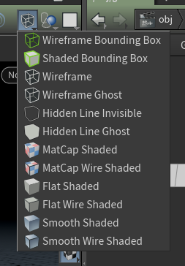

**Wireframe为线框图**

**Flat shaded为平面阴影图**

**Smooth shaded 为平滑的阴影**

**按w可以在线框图和阴影图之间切换**

**Shift +　Ｗ　可以在有线和阴影之间切换**

**３**

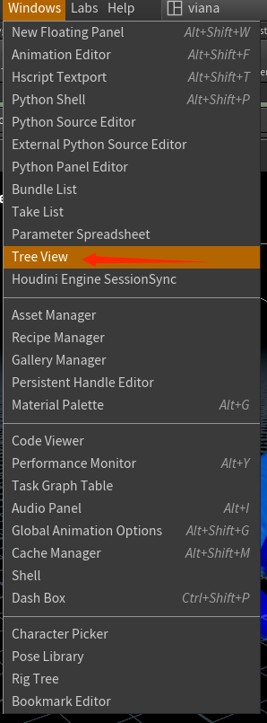TreeView 相当于ue5中的总览。

1. alt加左键可以在obj层创建所选节点的副本。